Поле | Пример | Ответ
Система виртуализации: | 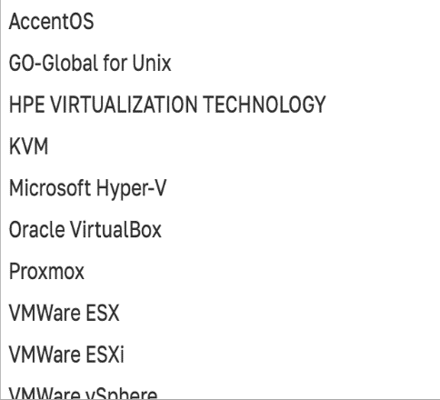 | - Microsoft Hyper-V  - Oracle VirtualBox
Балансировщик нагрузки: | 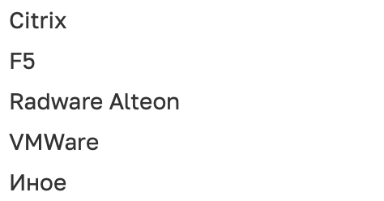 | - Nginx
Контейнеризация: | 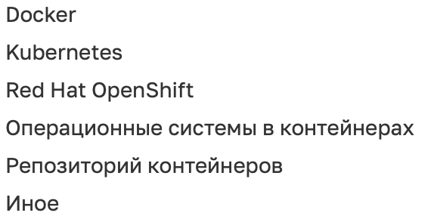 | - Docker
Средства хранения данных: | 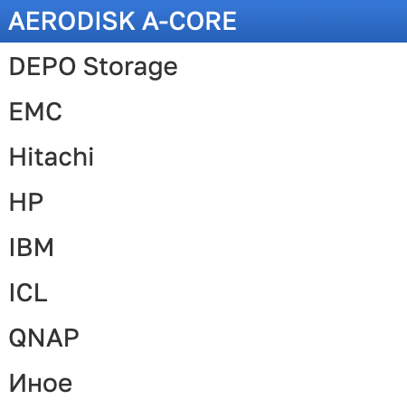 | Делегируется ОС / СУБД
Облачное хранилище: | 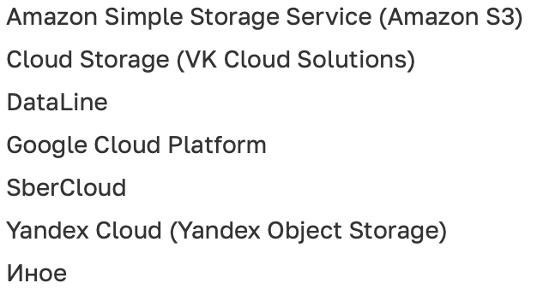 | Делегируется ОС / СУБД
Веб-сервер/балансировщик/прокси-сервер: | 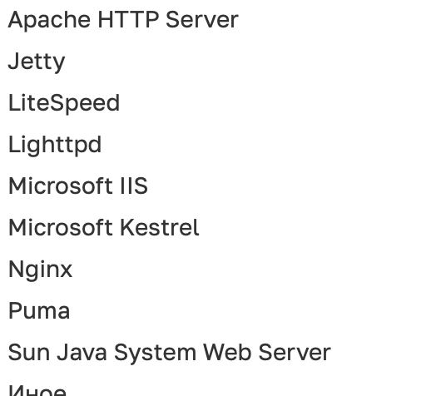 | - NGINX  - Tomcat
Программная платформа: | 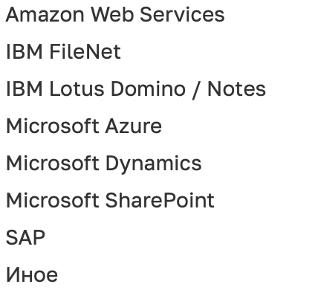 | Не используется
Сервер приложений: | 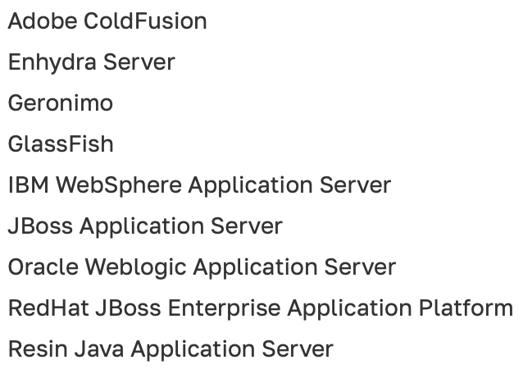 | - Tomcat
СУБД: | 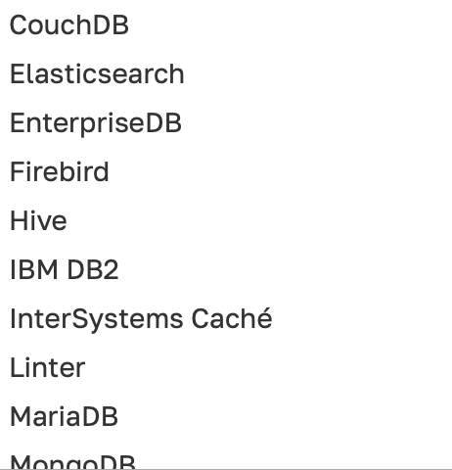 | MySQL
Язык программирования |  | PHP, JavaScript

